

**ENTREGABLE 1**

**ASIGNATURA**

**ADMINISTRACIÓN DEL PUNTO DE VENTA**

**DOCENTE**

**ALEJANDRO ANGEL VELEZ**

**ESTUDIANTES**

Melissa Yepes

Liney Luna Galeano

María Alejandra Marín

Cristian Santiago Arango

**|**

**INSTITUCIÓN UNIVERSITARIA ESUMER**

Medellín

2024

**Datos iniciales de la marca:**

* Empresa seleccionada

[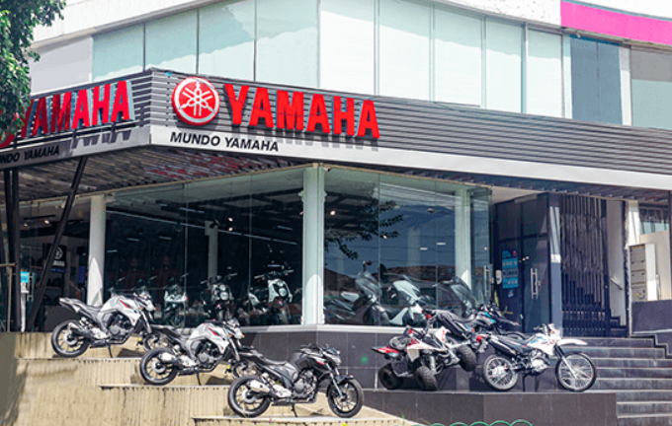](https://yamaha-mundoyamaha.com/)

* Sitio web

[**https://yamaha-mundoyamaha.com/**](https://yamaha-mundoyamaha.com/)

* Redes sociales

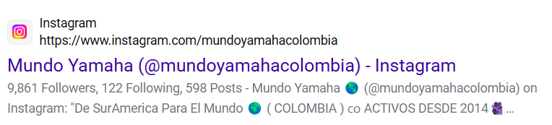

* Logo



* Slogan

***Generando *kando*** - palabra japonesa que expresa sentimientos de profunda emoción cuando se encuentra algo de valor excepcional.

* Colores corporativos:
* Rojo
* Azul
* Gris

**Propuesta de estructura organizativa:**

* **Administrador Punto de venta:** dedicado a la gestión y operación del punto de venta, asegurando que cada tienda cumpla con los estándares de la empresa y ofrezca una experiencia de compra de alta calidad.
* **Equipo de Ventas y Marketing**: Profesionales encargados de desarrollar estrategias de ventas y marketing para atraer y retener clientes, incluyendo promociones, eventos y campañas publicitarias.
* **Departamento de Logística y Suministro:** Responsables de la gestión de inventarios, asegurando que los productos estén disponibles en los puntos de venta y gestionando la distribución eficiente de repuestos y accesorios.
* **Equipo de Atención al Cliente:** Personal capacitado para brindar un servicio al cliente excepcional, respondiendo a consultas, gestionando quejas y proporcionando soporte técnico.
* **Departamento de Tecnología y Digitalización**: Encargados de implementar tecnologías avanzadas en los puntos de venta, como pantallas interactivas, realidad aumentada y aplicaciones móviles, para mejorar la experiencia del cliente.
* **Equipo de Innovación y Desarrollo**: Encargados de explorar nuevas tendencias y tecnologías que puedan ser implementadas en los puntos de venta para mantenerse competitivos en el mercado.
* **Gerencia General:** Encargados de la toma de decisiones estratégicas y la supervisión general de la operación de los puntos de venta, asegurando que se cumplan los objetivos de la empresa

**Estrategias de selección, contratación, y** **capacitación del personal:**

* **Estrategias de selección ,contratación**

Por ser una empresa muy familiar , les gusta el modelo de selección bajo el mecanismo de Recomendación o Referido interno donde se pueden reducir los tiempos de contratación e Incentivar a los empleados para que recomienden candidatos de calidad, asegurando un buen ajuste cultural y profesional​, también publican vacantes en plataformas especializadas, CompuTrabajo, el empleo entre otras, y son muy activos en eventos de la industria para conocer a posibles candidatos en persona. Y así implementar pruebas técnicas y psicológicas para evaluar las habilidades y competencias de los candidatos.

* **Estrategias de selección ,contratación- Lo que se Recomiendan ya que no las implementan.**

**Experiencia positiva para el candidato:** Cuidar la comunicación y crear procesos de selección amigables, desde el contacto inicial hasta la retroalimentación, fortalece la imagen de la empresa en el mercado laboral, mejorando la percepción de la marca y atrayendo talento comprometido.

**Mantener una imagen de marca sólida** : atractiva en redes sociales y el sitio web oficial es clave. Mostrar los valores y la cultura de la empresa, incluyendo testimonios de empleados y logros, ayuda a atraer candidatos que se identifican con la misión de la organización​.

**Ofertas de empleo dentro del sitio web:** donde los candidatos puedan visualizar las ofertas de empleo tiempo de experiencia , labores a realizar entre otros, y puedan registrar su hoja de vida y postularse a la vacante.

**Diversidad e inclusión**: Promover una cultura inclusiva y diversa atrae a una gama más amplia de talento y fomenta la creatividad e innovación dentro del equipo.

* **Capacitación del personal**

Mundo Yamaha actualmente lo hace Asignando mentores a los nuevos empleados para guiarlos y apoyarlos en su desarrollo según el cargo brindándoles conocimiento técnico en la cultura organizacional, lo que aumenta el compromiso en los nuevos empleados ya que ayuda al conocer a fondo los productos que ofrecen. Esto incluye talleres sobre el funcionamiento, las características y las aplicaciones de los productos, y también la actualización constante en nuevas tecnologías y desarrollos.

* **Capacitación del personal-- Lo que se Recomiendan ya que no las implementan.**

**Talleres y Seminarios:** Organizar talleres y seminarios sobre temas relevantes para la industria, como nuevas tecnologías, ventas y servicio al cliente.

**E-learning y micro aprendizaje**: Plataformas digitales que ofrecen contenido breve y específico permiten a los empleados aprender a su propio ritmo. Los módulos de micro aprendizaje, como vídeos cortos o cuestionarios, son ideales para reforzar conceptos y pueden ser accesibles desde cualquier dispositivo​.

**Simulaciones y estudios de caso:** Las simulaciones y casos prácticos permiten a los empleados aplicar sus conocimientos en situaciones que simulan desafíos reales. Esto no solo mejora las habilidades técnicas, sino que también fortalece la toma de decisiones y el pensamiento crítico.

**Evaluaciones de Desempeño**: Aunque Mundo Yamaha las realiza, solo lo hacen para administradores de Punto de venta y para la parte administrativa, se recomienda para todos sus empleados según el área para lograr identificar donde se debe mejorar y planificar programas de capacitación más personalizados.

Estas estrategias ayudan a asegurar que Mundo Yamaha tenga un equipo de personal bien seleccionado, capacitado y comprometido, lo que contribuye al éxito y crecimiento de la empresa.

**Programas de incentivos y beneficios para motivar al personal**

**Programa de incentivos**

**Bonificaciones por Rendimiento:** Mundo Yamaha Ofrece bonificaciones monetarias basadas en el rendimiento individual o del equipo, sobre todo para el área comercial donde se les bonifica por alcanzar objetivos de ventas.

**Bono por recomendación**: Mundo Yamaha maneja un Bono referido para cualquier empleado, que en el año así no sea parte del área comercial logre generar mas de dos ventas al año donde se les bonifica sobre un porcentaje de venta de motocicleta.

**Premios y Reconocimientos:** Como están tan enfocados en generar una experiencia a sus clientes tienen un sistema de premios para reconocer los logros y el desempeño sobresaliente donde se toma ese servicio al cliente desde el personal comercial hasta el personal de la operación donde se les reconoce , como "Empleado del Mes" o "Equipo del Año".

**Celebraciones:** Por el cumpleaños ,Por ser mama, por ser papa ,por grados matrimonio, generando un bono monetario extra , también la celebración en cada punto de venta por los aniversarios de la compañía , donde hay rifas, entre otros.

**Programa de Beneficios**

**Programas de Bienestar:** se realizan dos veces al año en la jornada de la salud , actividades físicas, mentales y emocionales, como clases de yoga, gimnasio, y asesoramiento en salud mental, masajes y juegos internos ,para ayudarlos a salir de su rutina diaria.

**Días Libres Adicionales:** manejan un sistema de días libres adicionales como recompensa por el buen desempeño o por alcanzar un objetivo, esto aplica mas que todo para la parte operacional.

**Plan de carrera:** mundo Yamaha les brinda a sus empleados oportunidades de ascenso dentro de la empresa.

**Descuentos en productos:** Ofertas especiales en productos Yamaha y plan diferente de pago.

**Flexibilidad Horaria:** Permiten horarios flexibles para que los empleados puedan estudiar.

**Programas de incentivos y beneficios - Lo que se recomienda**

**Planes empresariales de Ahorro y Retiro**

Ofrecer planes de ahorro y programas de retiro, como cuentas de ahorro para la jubilación, con contribuciones por parte de la empresa esto proporciona seguridad financiera a largo plazo y demuestra el compromiso de la empresa con el bienestar futuro de sus empleados.

**Educación y Desarrollo Profesional**

A los que tengan un excelente desempeño de cualquier área financiar cursos, certificaciones, y programas educativos que permitan a los empleados desarrollar nuevas habilidades y avanzar en sus carreras o área, fomentando el crecimiento personal y profesional, esto también ayuda a la empresa a contar con un equipo altamente capacitado.

**Premios por antigüedad:** Reconocimientos para empleados de larga trayectoria

**Descripción de los roles y responsabilidades de cada cargo**

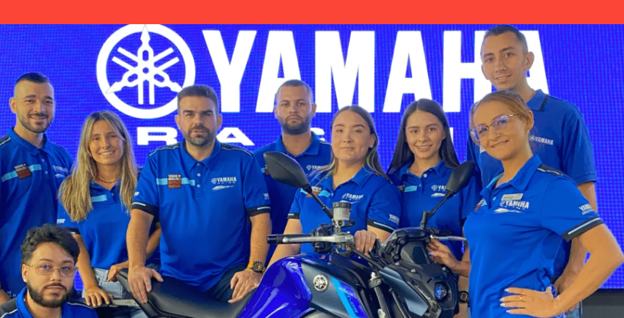

**Administrador Punto de Venta**

* Supervisar las operaciones diarias del punto de venta.
* Asegurar que se cumplan los objetivos de ventas y servicio al cliente
* Gestionar el personal del punto de venta, incluidas la selección, formación y evaluación de empleados.
* Controlar inventarios y realizar pedidos de productos.
* Implementar y supervisar las estrategias de merchandising y promoción.
* Resolver problemas y quejas de los clientes.
* Mantener un entorno de trabajo seguro y conforme a las normativas.

**Asesor Comercial.**

* Brindar esa experiencia diferente al cliente, con el buen servicio y amabilidad.
* Asistir a los clientes en la selección de productos.
* Proporcionar información detallada sobre productos y servicios.
* Realizar ventas y procesar transacciones.
* Mantener una presentación ordenada y atractiva de los productos.
* Alcanzar y superar los objetivos de ventas individuales.
* Atender y resolver consultas y quejas de los clientes.
* Proporcionar asistencia técnica y soporte post-venta.
* Gestionar devoluciones, cambios y garantías de productos.
* Mantener registros precisos de las interacciones con los clientes.
* Brindar un alto nivel de satisfacción del cliente
* Seguir las directrices de visual merchandising para maximizar las ventas.
* Cerrar ventas.

**Cajeras -Por condición de la empresa siempre deben ser mujeres**

* Procesar transacciones de manera precisa y eficiente.
* Manejar efectivo, tarjetas de crédito y otros métodos de pago.
* Resolver problemas relacionados con las transacciones y devoluciones.
* Proporcionar un servicio al cliente amigable y profesional.
* Mantener el área de caja organizada y segura.

**Personal de Almacén -inventario**

* Recepcionar y almacenar productos de manera eficiente.
* Realizar inventarios regulares y mantener registros precisos.
* Reponer productos en el punto de venta según sea necesario.
* Identificar y resolver problemas de stock, como productos faltantes o dañados.
* Colaborar con el equipo de ventas para asegurar que los productos estén disponibles y en buen estado.

**Líder de Taller**

* supervisar y coordinar el trabajo del equipo de mecánicos.
* Cumplir que todas las reparaciones y mantenimientos se realicen de manera eficiente y conforme a los estándares de calidad.
* Gestionar el inventario de piezas y herramientas del taller.
* Proporcionar capacitación y apoyo técnico al equipo de mecánicos.
* Resolver problemas técnicos complejos y asegurar la satisfacción del cliente

**Soporte Técnico**

* Realizar diagnósticos, reparaciones y mantenimiento de motocicletas.
* Proporcionar asesoramiento técnico a los clientes sobre el mantenimiento y cuidado de sus motocicletas.
* Mantener un inventario adecuado de piezas de repuesto y herramientas.
* Cumplir con los estándares de calidad y seguridad en todas las reparaciones.
* Documentar todas las reparaciones y servicios realizados en las motocicletas.

Estos roles y responsabilidades aseguran que el punto de venta y el área de servicio técnico operen de manera eficiente, brindando a los clientes una experiencia de compra y servicio excepcional

Nuestras tiendas están pensadas en ti. Porque tienen una infraestructura de exhibición, cuentan con servicios de soporte técnico, administración y el acompañamiento de más de 100 empleados, entre asesores, técnicos, personal operativo y administrativo. Ellos, respaldan tu experiencia

Recuerda que, dentro de las tiendas, encuentras zona coworking y café, para crear momentos especiales e inolvidables.

Enlace de la presentación en canva

https://www.canva.com/design/DAGWL82i9xY/lW-RM-tCldxfeGqUq1hGzg/view?utm_content=DAGWL82i9xY&utm_campaign=designshare&utm_medium=link&utm_source=editor